Alger, repères

Corrigé

Niveau B1 +

Thèmes | Alger, une ville méditerranéenne
Idées d’exploitations pédagogiques | Objectifs communicatifs  Comprendre une fiche de renseignements sur une ville. | Kommunikative færdigheder
Idées d’exploitations pédagogiques | Objectifs linguistiques  Lexique | Sprog og sprogbrug
Idées d’exploitations pédagogiques | Objectifs culturels  Découvrir une ville francophone. | Kultur- og samfundsforhold
 | Stratégie métacognitive  Stratégie de compréhension écrite  Remplir une fiche pour parler de sa ville. | Sprogtilegnelse
Temps à y consacrer | 45 minutes

Avant de lire le texte :
a) Connaissez-vous des villes méditerranéennes ? Si oui, lesquelles ?
Tunis, Alger, Marseille…

b) À votre avis, à quoi ressemble une ville méditerranéenne ?

Paysages | Désert, palmier…
Habitants (vêtements) | Personnes voilées en Afrique du Nord…
Climat | Chaud
Nourriture | Kebab, houmous…

Lire le texte :

Quelques données essentielles pour se représenter la ville...
Nom : El Djazaïr [les îles] en arabe. Ce nom vient des îlots qui bordaient la baie d’Alger jusqu’au XVIème siècle. Les Algérois surnomment aussi leur ville : Bahdja, [la ville blanche], Maroussa, [la protégée].
Statut politique : capitale de la République Algérienne Démocratique et Populaire.
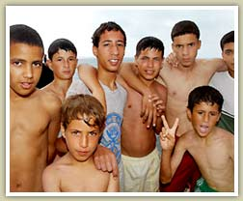
Statut administratif : chef lieu de wilaya [province] regroupant 57 communes. Alger compte 28 arron-dissements.
Superficie : Alger-ville occupe une superficie d’environ 230 km².
Population : estimée à 3 millions d’habitants. L’augmentation démographique récente résulte d’un exode rural intense et d’une forte croissance naturelle.
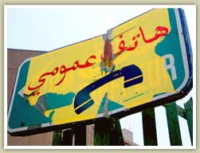
Topographie : ouverte sur la Méditerranée, la baie d'Alger s’étend sur une trentaine de kilomètres. A l’ouest, elle est surplombée par les collines du Sahel qui culminent à 400 mètres dans le massif de la Bouzaréah. De son centre en allant vers l’est, la baie borde la plaine fertile de la Mitidja. Dans l’arrière-pays se dressent les montagnes de l’Atlas tellien.
Urbanisme : L’éclatement spatial de la ville est la donnée marquante de la période contemporaine. La ville déborde de son site initial autour de la baie. Elle couvre désormais les collines du Sahel et avance dans la plaine de la Mitidja. Elle s’est aussi étendue vers l’ouest sur le bord de mer (Bologhine, Aïn Benian, Raïs Hamidou) jusqu’à l’actuel Club des Pins, lieu de villégiature pour les personnalités officielles.
Climat : méditerranéen, doux en hiver et chaud en été. Au printemps et en été, le vent du sud chargé de poussière, le ch’hili, peut faire monter les températures à 45°C. De façon générale l’Algérois subit 4 mois de sécheresse par an. Les précipitations moyennes varient entre 300 et 400 mn par an.

Activités économiques : le port est le plus important du pays et l’Algérois regroupe 30 % de la main d'œuvre du secteur industriel.
Style musical algérois : le chaâbi [chanson populaire].

a) Compléter le schéma :
Statut :
Politique :
Capitale du pays
Administratif :
Chef lieu de la région.

Nombre d’habitants :
3 millions

Augmentation du nombre d’habitants parce que :
- exode rural (migrations des gens de la campagne)
- beaucoup d’enfants
Surnoms :
- la Blanche
- la Protégée
Climat : méditerranéen
Hiver : doux
Printemps : vent du sud avec de la poussière
Été : chaud et vent

Pluie : 4 mois sans pluie

ALGER

Superficie :
Environ 230 km²

Urbanisme :
La ville déborde, elle grandit.

Économie :
- port
- industrie
Musique :
le chaâbi

b) Retrouver les lieux sur la photo aérienne :
Ouest Est
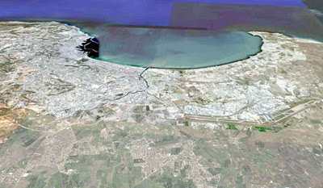

1. la baie d’Alger
4
2. les collines du Sahel
1
3. la plaine de la Mitidja
4. Bologhine, Aïn Benian, Raïs Hamidou

2

3

Pour aller plus loin :

Faire une fiche sur votre ville :
Accompagner les élèves dans la réalisation de leur fiche.

Quelques données essentielles pour se représenter la ville...
Nom : ……………………………………………………………………………………………….
Statut politique : …………………………………………………………………………………...
Statut administratif : ………………………………………………………………………………
Superficie : ………………………………………………………………………………………….
Population : ………………………………………………………………………………………...
Topographie, paysages : …………………………………………………………………………...
……………………………………………………………………………………………………………………………………………………………………………………………………………………………………………………………………………………………………………………………………………………………………………………………………………………………...
Climat : ……………………………………………………………………………………….…...
……………………………………………………………………………………………………………………………………………………………………………………………………………………………………………………………………………………………………………………………………………………………………………………………………………………………...

Activités économiques : …………………………………………………………………………...
……………………………………………………………………………………………………………………………………………………………………………………………………………………………………………………………………………………………………………………………………………………………………………………………………………………………...

Style musical local : …………………………………………………………………………........

